Avaloir pied de descente

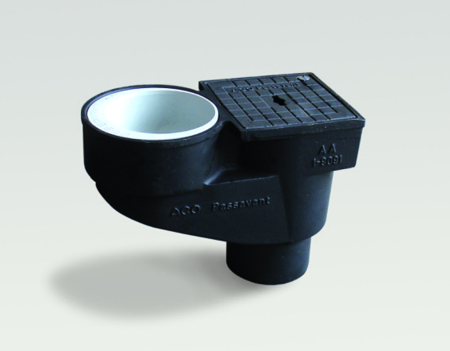

Avaloir pied de descente DN 100

Avaloir pied de descente en fonte asphaltée,
sans garde d’eau;
avec tamis à déchets amovible, en PE;

muni d'une entrée supplémentaire afin de reprendre la descente d'eau pluviale ronde
en DN 100 ou DN 125;

avec sortie verticale DN 100 (Ø 110 mm)
à raccorder sur une tuyauterie SML selon
DIN 19522;

hauteur totale : 235 mm ;
avec couvercle d’inspection 158 x 158 mm;
charge d’utilisation : classe K 3 kN;
poids total env. 11 kg.
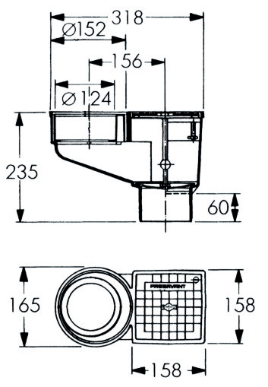

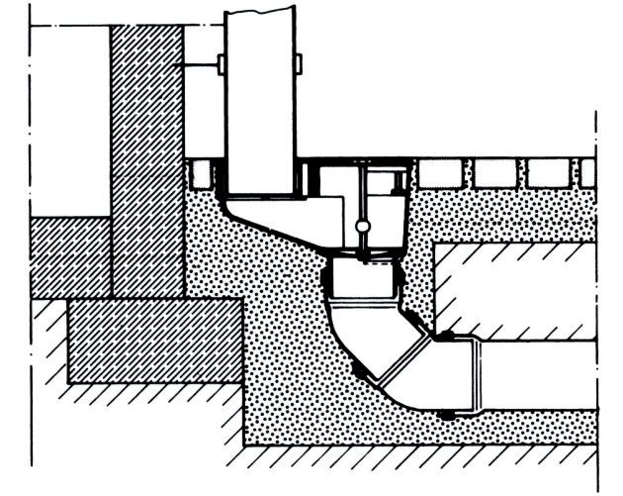

N° d’article  avaloir pied  de descente | Hauteur  (mm) | Couvercle  d’inspection  (mm) | Raccordement
N° d’article  avaloir pied  de descente | Hauteur  (mm) | Couvercle  d’inspection  (mm) | DN | Ø (mm)
5217.90.00 | 235 | 158 x 158 | 100 | 110

